Приложение 1
Как устанавливать полосу изоляционного материала между бревнами
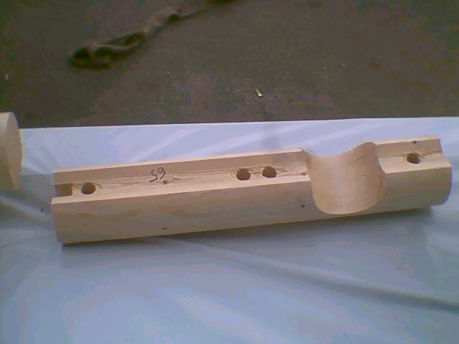  Изображение 1. Круглое бревно.  Изображение 2. Сначала положите полосу изоляционного материала на одну сторону вырубки...  Изображение 3. ...потом на другую сторону. Закрепите Обратите внимание что между двумя полосами должен оставаться зазор скобами около 1/4. | Изображение 4. Положите изоляционный материал в паз...  Изображение 5. ...и закрепите скобами.  Изображение 6. В оконных и дверных проемах, где есть паз для вставки Т-образного профиля, полоса всегда должна загибаться поверх друг друга примерно на 10-15 см.

